搬送実績入力ツール取扱説明書
バージョン: 1.3.x
1. はじめに
このツールは、日々の搬送実績データを簡単に入力し、Excel形式の実績月報ファイルへの転記を自動化するためのアプリケーションです。
この取扱説明書をよくお読みになり、正しくお使いください。

2. アプリケーションの起動と画面構成
起動方法
配布されたフォルダの中にある HansoInputTool.exe をダブルクリックして起動します。
画面構成
アプリケーションを起動すると、以下のメインウィンドウが表示されます。
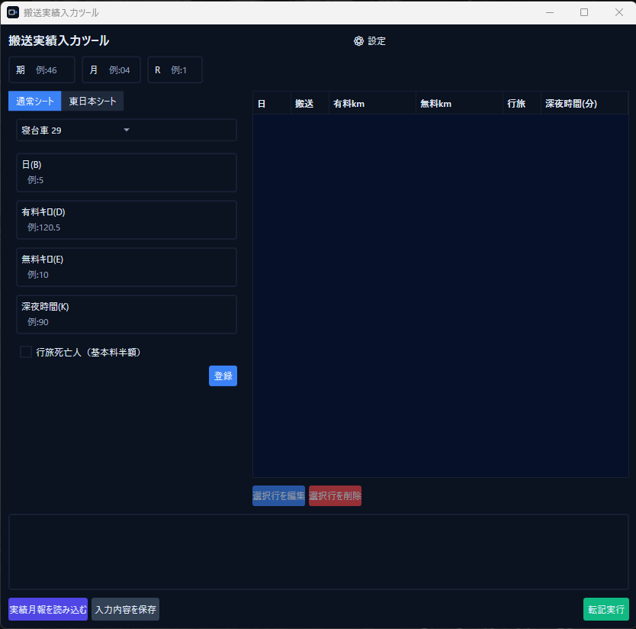
②

- バージョン情報入力エリア: 転記を実行する際の「期」「月」「R番号」を入力します。
- 設定ボタン: 料金やExcelの列設定を変更するための画面を開きます。
- 入力タブ: 「通常シート」と「東日本シート」の入力を切り替えます。
- データ入力エリア: 選択したタブに応じた入力項目が表示されます。
- プレビューエリア: 「通常シート」で入力したデータの一覧が表示されます。
- 操作ログエリア: データ登録やエラーなどの履歴が表示されます。
- ファイル操作エリア: 実績月報の読み込みや、現在の入力内容の保存を行います。
- 転記実行ボタン: すべての入力が完了した後、最終的なExcelファイルを作成します。

3. 基本的な使い方
3.1. 日々のデータ入力 (通常シート)
日々の搬送実績を入力する際の基本的な流れです。
- シートの選択:
  - 「通常シート」タブが選択されていることを確認します。
  - ドロップダウンリストから、入力したいシート（例: 寝台車 29）を選択します。
- データ入力:
  - 日(B): 該当日付の数字を入力します。（例: 5）
  - 有料キロ(D): 走行した有料キロ数を入力します。（例: 120）
  - 無料キロ(E): 走行した無料キロ数を入力します。（例: 10）
  - 深夜料金(H) / 深夜時間(K): シートに応じて、深夜料金（円）または深夜時間（分）を入力します。
  - 入力欄で Enterキー を押すと、次の入力欄にカーソルが自動で移動します。
- 特殊なケース:
  - 行旅死亡人: 該当する場合は、「行旅死亡人（基本料半額）」のチェックボックスにチェックを入れます。
- 登録:
  - すべての入力が完了したら、「登録」ボタンをクリックします。
  - または、最後の入力欄（深夜料金/時間）で Enterキー を押すことでも登録できます。
  - 登録が完了すると、入力欄はクリアされ、カーソルは最初の「日(B)」に戻ります。
  - 登録されたデータは、右側のプレビューエリアに追加されます。
  - 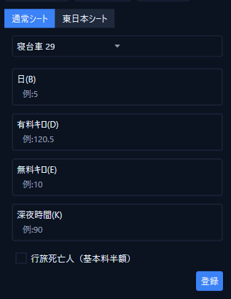
3.2. 東日本シートのデータ入力
東日本エリアの実績をまとめて入力します。
- タブの切り替え:
  - 「東日本シート」タブをクリックします。プレビューエリアが非表示になります。
- シートの選択:
  - ドロップダウンリストから、入力したいシート（例: 東日本 寝台車）を選択します。
- データ入力:
  - 各項目（延実働車輌数、搬送回数など）に合計値を入力します。
- 登録:
  - 「登録」ボタンをクリックします。
  - 登録が完了すると、ボタンの左側に「✅ 登録完了」と表示されます。
  - まだ登録していないシートを選択すると、「（未登録）」と表示されます。
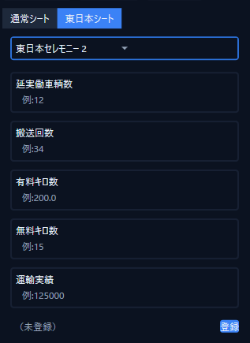

4. データの確認と編集
4.1. プレビューでの確認
「通常シート」タブでは、登録したデータが右側のプレビューエリアに一覧表示されます。ここで入力内容を確認できます。
4.2. データの編集
- プレビューエリアで、編集したい行を一行だけクリックして選択します。
- 「選択行を編集」ボタンをクリックします。
- 編集ウィンドウが開くので、内容を修正して「保存」ボタンをクリックします。
4.3. データの削除
- プレビューエリアで、削除したい行を**一行（または複数行）**クリックして選択します。
- 「選択行を削除」ボタンをクリックします。
- 確認メッセージが表示されるので、「はい」をクリックするとデータが削除されます。この操作は元に戻せません。

5. ファイルの作成 (転記実行)
すべてのデータの入力が完了したら、最終的なExcelファイルを作成します。
- バージョン情報の入力:
  - ウィンドウ上部の入力欄に、作成するファイルの「期」「月」「R番号」を正しく入力します。
- 転記実行:
  - ウィンドウ右下の「転記実行」ボタンをクリックします。
- 保存先フォルダの選択:
  - ファイルの保存先となるベースフォルダを選択するダイアログが開きます。フォルダを選択してください。
- 処理の実行:
  - 「転記処理の進捗」ウィンドウが表示され、処理が自動で進みます。
  - 処理が完了すると、「✅ 処理が完了しました！」と表示されます。「閉じる」ボタンでウィンドウを閉じてください。
- ファイルの確認:
  - 手順3で選択したフォルダの中に、46期 04月 R1 アルス搬送・霊柩車 実績月報 のような名前の新しいフォルダが作成されています。
  - その中に、完成した実績月報ファイルと集計ファイルの2つのExcelファイルが保存されています。

6. その他の機能
6.1. 設定画面
ウィンドウ右上の「⚙️ 設定」ボタンをクリックすると、設定画面が開きます。
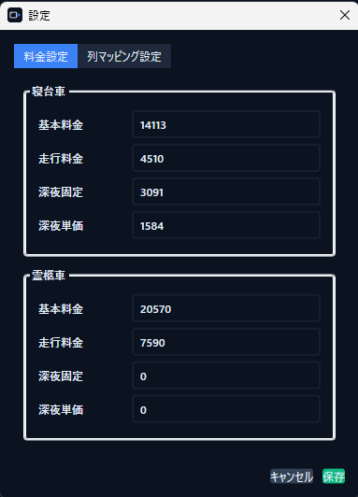
料金設定タブ: 各車両の基本料金や深夜料金などを変更できます。
- 列マッピング設定タブ: (上級者向け) Excelテンプレートの列の構成が変わった場合に、プログラムが参照する列番号やセル番地を調整できます。通常はこの設定を変更する必要はありません。
変更後は必ず「保存」ボタンを押してください。
6.2. ファイル操作
- 入力内容を保存: 現在入力中のデータを一時ファイルに保存します。アプリケーションを終了しても、次回起動時に作業を再開できます。
- 実績月報を読み込む: 過去に作成した実績月報ファイルを読み込み、内容を編集することができます。（注意: 現在の入力内容は上書きされます）
- 
6.3. アップデート通知
アプリケーション起動時に、新しいバージョンが利用可能かどうかを自動でチェックします。新しいバージョンがある場合はメッセージが表示されるので、指示に従ってダウンロードページを開き、最新版を入手してください。

7. トラブルシューティング
- エラーが発生した場合:
  - エラーメッセージが表示された場合は、その内容を管理者に報告してください。
  - アプリケーションと同じ場所にある logs フォルダの中に、エラーの詳細が記録されたログファイル（例: 2024-05-21.log）が生成されます。このファイルを管理者に渡すと、問題解決の手助けになります。
- 動作がおかしい場合:
  - 一度アプリケーションを終了し、再起動してみてください。

